# Tạo project Github

## Tạo tài khoản Gitgub

* Truy cập Github.com
* Vào Sing-up
* Tạo tài khoản
  + Email
  + Username
  + Password
* Nhấn Create account

## Tạo project trên Github.com

* Đăng nhập Gutgub.com
* Tạo project theo hình

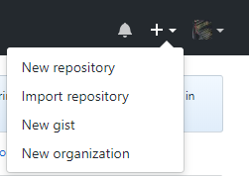

* Điền tên project sau đó nhấn

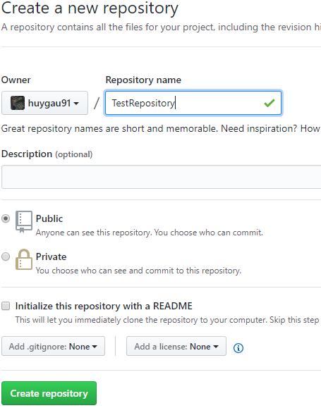

* Nhấn nút Create repository

## Lưu lại đường dẫn project

Nhấn nút khoanh đỏ để lưu lại tên project

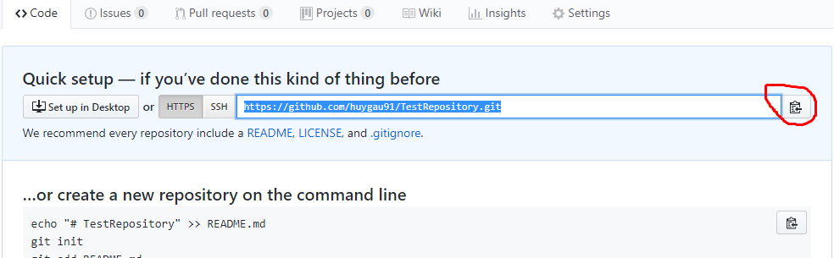

# Import project vào Eclipse

## Bước 1 Chọn import

Vào trong vùng Project Exploer của Eclipse

Đặt chuột vào vùng trắng => Nhấn Chuột phải

Chọn như hình dưới

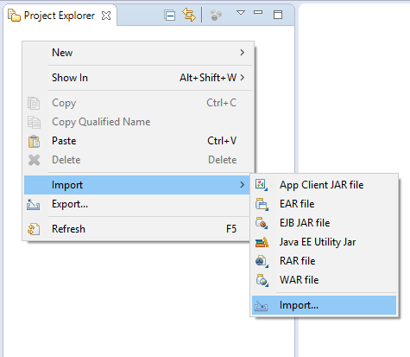

## Bước 2 Chọn import kiểu Git

Sau khi màn hình Import hiện ra chọn Git như hình

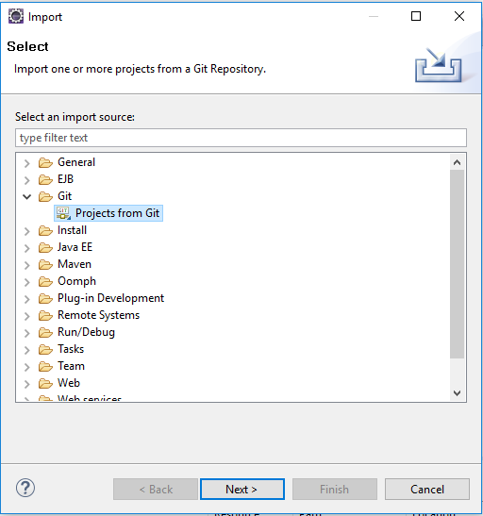

Tiếp theo chọn Clone URL đã copy trước đó

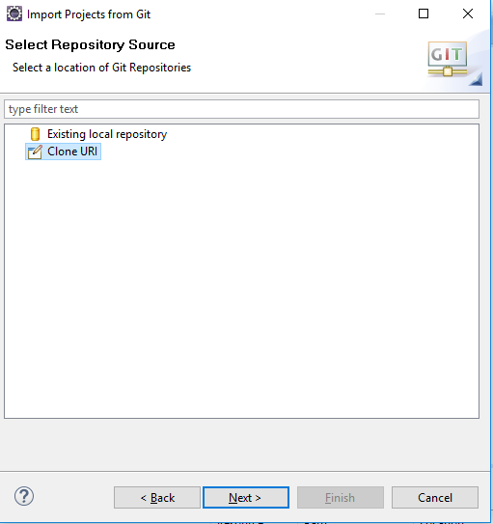

Điền đầy đủ thông tin

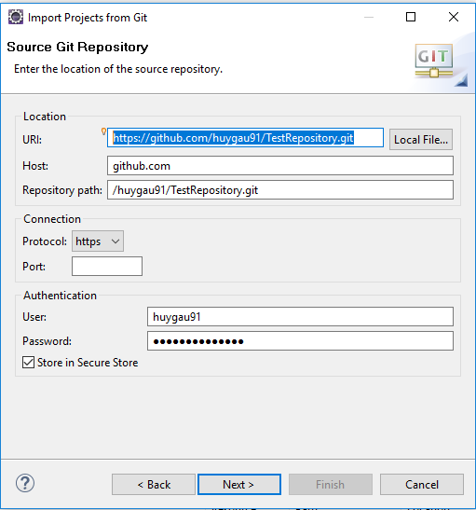

Đường dẫn project phải chính xác

Nhấn Next khi chắc chắn

## Bước 3: Cài đặt Project khi Import

Nếu có lỗi thì làm lại bước 1 và 2.

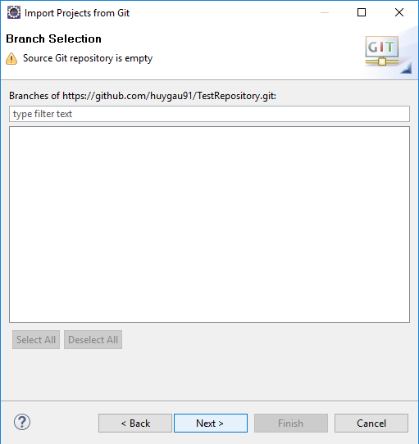

## Bước 4: Tiếp tục nhấn Next để hoàn thành

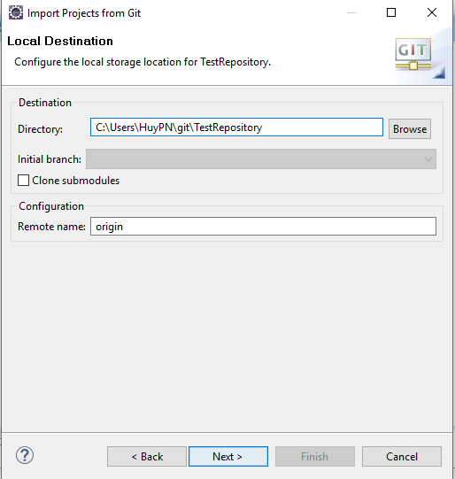

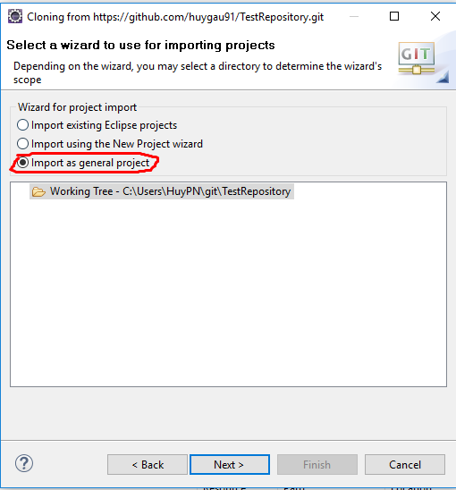

Chọn mục đỏ như trên nếu có lỗi

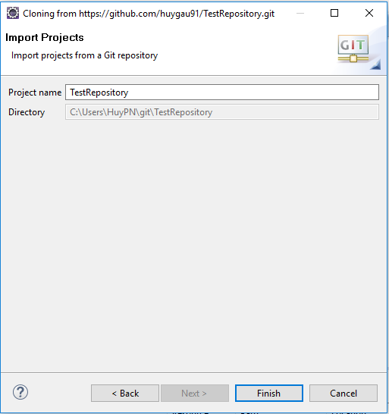

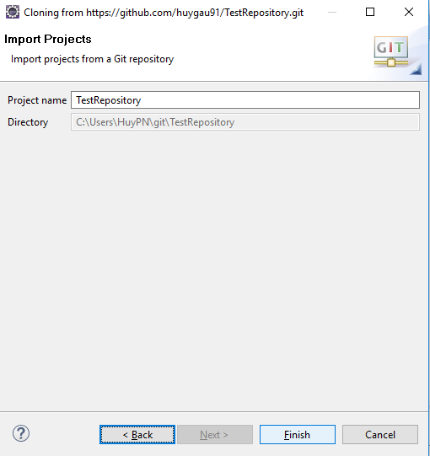

## Kiểm tra kết quả

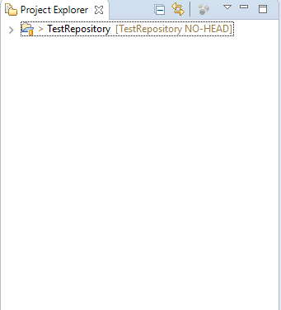

# Up Code project - Commit

Khi mà ta làm việc trên Eclipse và cần up project lên, ta làm như sau

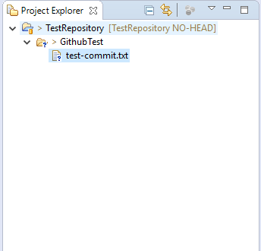

Ta cần commit file “test-commit.txt”

## *Chọn file để INDEX*

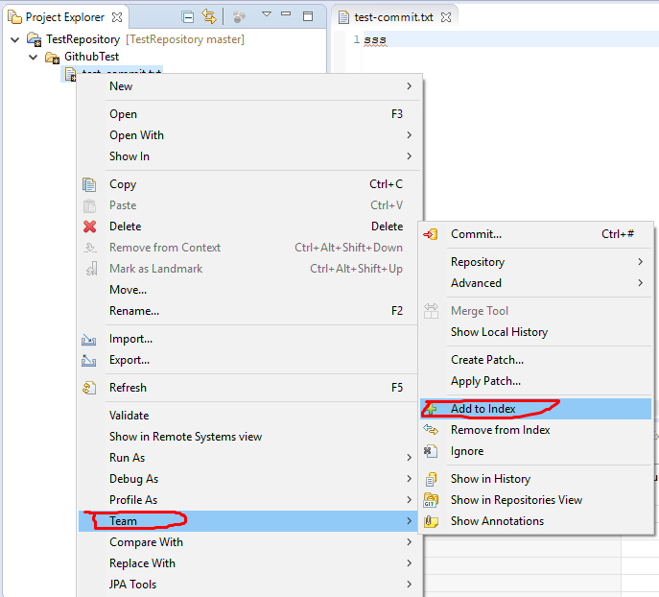

## Chọn Commit khi đánh Index xong hết các file chọn

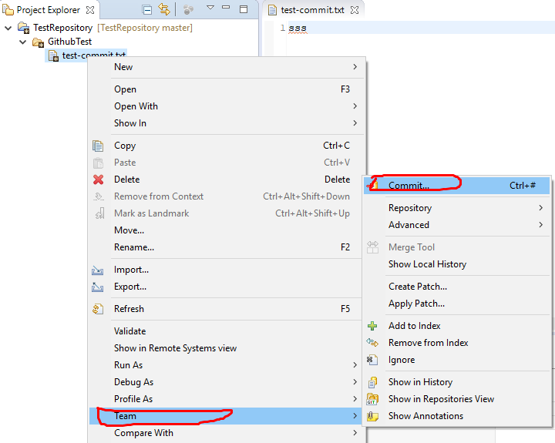

## Điền các mô tả

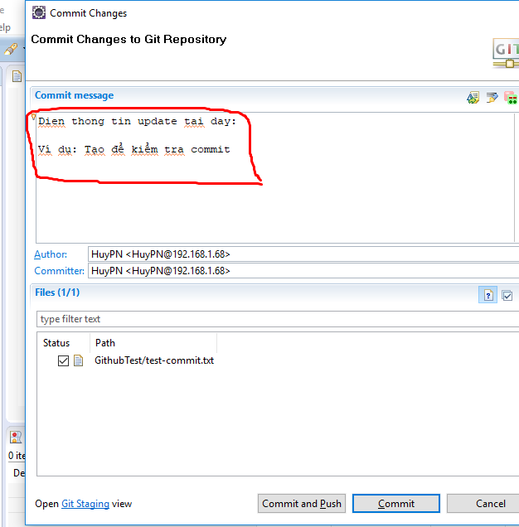

## Chọn Commit and Push.

# Lấy Code về - Pull

Chuột phải project và làm theo hình

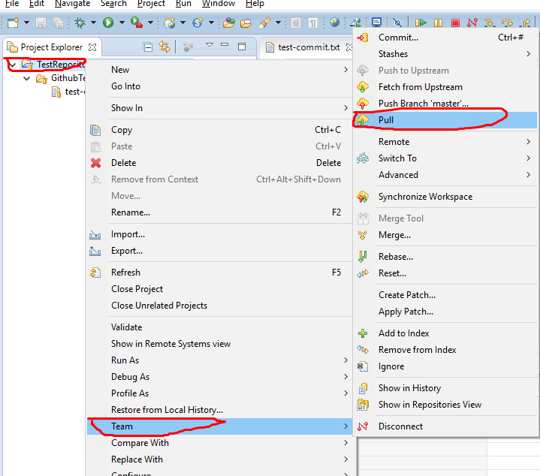

# Liên hệ

Skype: huy.minecraft.91

Facebook: <https://www.facebook.com/huygau301291>

Gmail: [ngochuy.mmt@gmail.com](mailto:ngochuy.mmt@gmail.com)

Phone: 0977 941 910